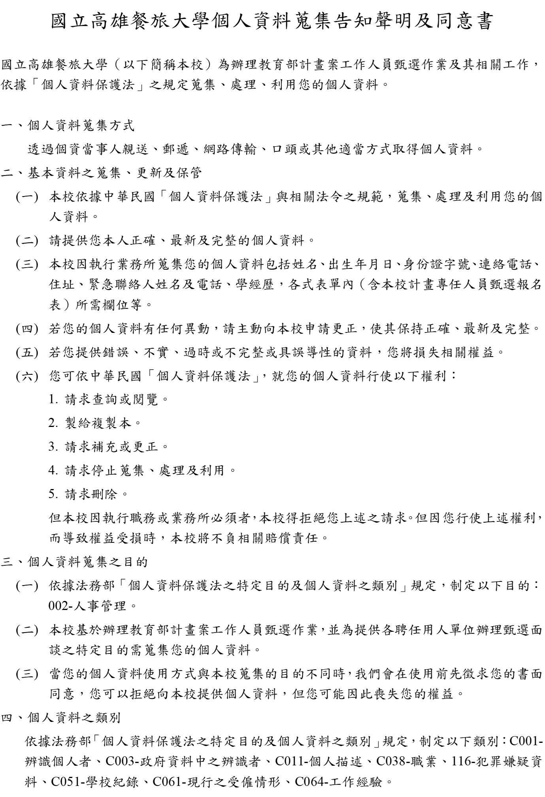
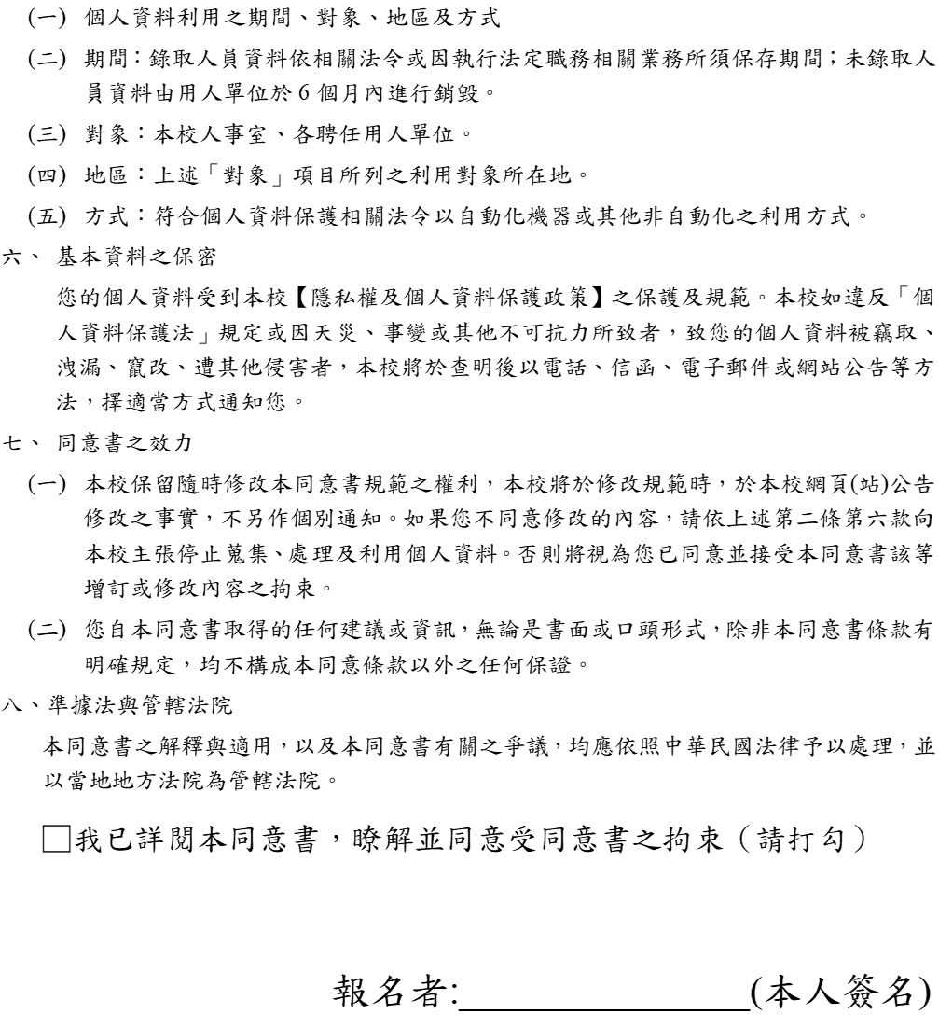

國立高雄餐旅大學【計畫專任人員】甄選報名表
應徵單位及職務：_______________________________________________（務必載明）
姓名 |  |  | 出生  日期 |  | 年 月 日 |  |  | 黏貼2吋  半身脫帽照片
身分證  統一編號 |  |  | 性別
現職服務  機關(構) |  |  | 職稱
電話 |  |  | 手機
緊急聯  絡人 | 姓名： | 電話： |  |  |  |  | 關係：
住址
E-mail
最高  學歷 | 校 名：  所系科： |  |  | 國家  考試
經歷
簡
要
自
述
繳交  文件 | ※文件一律A4格式並請依序裝訂(必繳文件：1~4項與甄才公告必須繳交資料)  1.本報名表、2.履歷表、3.簡要自傳、4.畢業證書影本(以上資料為必繳文件未齊全者恕不受理)  5.經歷證明、6.其他
應徵者簽名： (務必親自簽名)

